自治区地质局2018年政府信息公开工作年度报告

按照《中华人民共和国政府信息公开条例》《宁夏回族自治区实施<中华人民共和国政府信息公开条例>办法》规定和自治区党委、人民政府关于全面推进政务公开工作的系列部署要求，《自治区地质局2018年政府信息公开工作年度报告》现予发布。

本报告由自治区地质局办公室汇总本单位政府信息公开工作情况编制而成，所列政府信息公开数据统计期限自2018年1月1日至2018年12月31日。本报告的电子版可从自治区地质局门户网站（www.nxdizhiju.gov.cn）查阅或下载。如有疑问或意见建议，请直接与自治区地质局办公室联系。（地址: 宁夏回族自治区银川市西夏区北京西路215号， 邮编：750021，联系电话：0951-2036626，传真：0951-2021253，电子邮箱：nxdkjbgs@163.com）

1. 概述

自治区地质局始终把政府信息公开工作作为加强党风廉政建设、效能建设和营造地质事业风清气正发展环境的重要举措。2018年，以《自治区人民政府办公厅关于印发2018年政务公开工作要点的通知》（宁政办发〔2018〕61号）要求为指导，严格按照“以公开为常态、不公开为例外”的原则，及时、准确、全面公开职工群众普遍关心、涉及职工群众切身利益的政府信息,以公开促工作，以公开树形象，增加了工作透明度，充分保障了职工群众的知情权、参与权、表达权、监督权，提高了工作效率，强化了内部监督，提升了依法管理、依法治局的水平。在自治区政府办公厅组织的2017年度政务公开工作第三方评估报告中，地质局政务公开工作在政府网站B组23个单位中位列第3名。

**（一）完善组织领导。**成立了自治区地质局政务公开工作领导小组，下设办公室在局办公室，负责政务公开工作的组织协调、检查指导和日常工作，及时发现、研究和解决政务公开工作中出现的新情况和新问题；由分管局领导牵头负责全局政务公开工作，并在局门户网站主动公开其职责。把政务公开工作纳入局系统办公室工作例会，定期召开专题会议，研究安排全局政务公开工作，并在门户网站主动公开议事协商机构的相关信息。局属各单位也相应地成立了政务公开工作领导小组和办事机构，形成了以局带院、以局促院，一级抓一级、层层抓落实工作体系。

**（二）完善制度体系。**2010年制发了《自治区地矿局政府信息公开指南及目录等9项制度》（宁地发〔2010〕174号），从政府信息公开保密审查、依申请公开、主动公开、新闻发言人、内部协调和信息发布协调、社会评议监督保障、责任追究等几方面作了详细具体的规定；2011年制发了《自治区地矿局政务公开办法》（宁地发〔2011〕6号）、2013年印发了《自治区地矿局深入推进党务政务公开工作实施意见》（宁地党发〔2013〕31号），为规范全局政府信息与政务公开工作提供了制度保障；2016年制定了《自治区地质局关于全面推进政务公开工作实施方案》（宁地发〔2016〕68号），2018年制定了《自治区地质局信息宣传工作制度》（宁地发〔2018〕17号），对自治区地质局主动公开内容、政务舆情回应等诸多方面提出了具体要求、作出了明确的规定。

**（三）加强队伍建设。**局办公室专门配备2名宣传人员和1名门户网站管理人员，负责全局政府信息公开和政务公开日常性工作。安排4人参加了自治区人民政府政务公开办公室举办的政务公开培训班；邀请自治区人民政府办公厅政务公开办公室副主任张伟为全局120多名干部职工作了政务公开工作专题辅导讲座。同时，通过定期召开办公室工作例会，向局属各单位及时传达学习国家、自治区有关政务公开的文件精神，讲解政务公开政策、意见及规定，并利用宣传栏、电子大屏、门户网站，广泛宣传局、院两级政务公开开展情况。

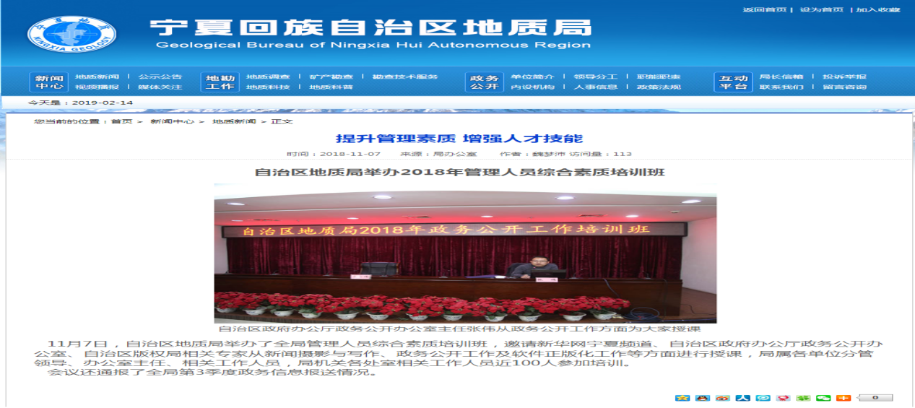

**（四）强化督查考核。**把政府信息与政务公开工作纳入全局效能目标责任制考核体系之中，且所占分值权重为4%。自治区地质局要求局属12个单位要将政务公开工作与地质业务工作同部署、同落实、同检查、同考核；成立了政务公开监督检查小组及下设办公室，负责监督检查局属各单位的政务公开工作，并将掌握的有关政务公开工作情况作为年度政务公开考核的重要评分依据；定期召开专题会议，研究安排全局政府信息与政务公开工作。2011年印发了《关于落实政务公开工作责任分工的通知》（宁地发〔2011〕67号），每年年初制发全局政务公开工作要点，按照“谁主管、谁公开、谁负责”的原则，把政府信息与政务公开工作的各项任务分解落实到各相关部门，形成了领导小组统一领导、职能部门各负其责、机关纪委监督检查的工作机制。在2018年第13次党委会议上，自治区地质局政务公开办公室负责人向局党委专题汇报了全局政务公开工作进展情况，并研究审定了年度工作要点，对全年政务公开工作进行了研究部署。会后印发了《自治区地质局关于印发2018年政务公开工作要点的通知》（宁地发〔2018〕46号）。

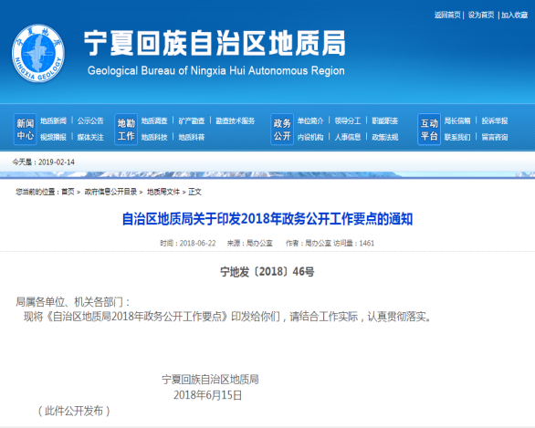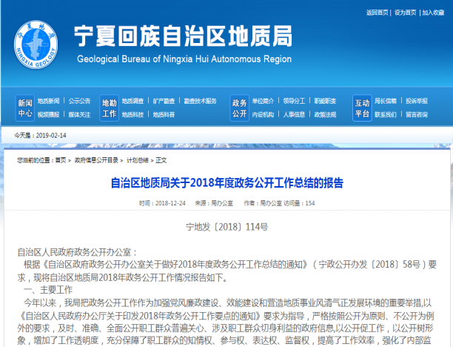

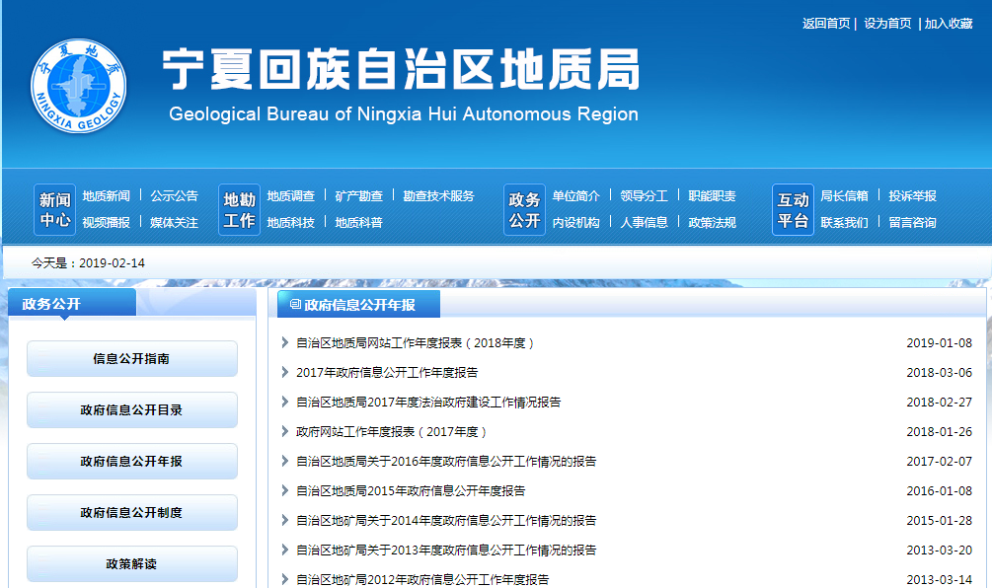 二、主动公开政府信息情况

自治区地质局通过局门户网站、区内外新闻媒体、刊物、印发资料等多种行之有效的形式公开各类信息2549条，主动接受职工群众和社会监督。

**（一）通过局门户网站公开情况。**2018年3月，下发了《宁夏地质局关于对局属各单位网站整合的通知》，将全局的10个网站有序关停，整合后，只保留宁夏地质局1个网站。安排专人专职，将宁夏地质局门户网站打造成政务公开第一平台。自治区地质局按照“便利、实用、有效”的原则，加大了网站改版力度，在设有“新闻中心、地勘工作、政务公开、互动平台”4个一级栏目、30个二级栏目的基础上，又将政务公开栏目细化、整合，形成“信息公开指南、政府信息公开目录、政府信息公开年报、政府信息公开制度、依申请公开、政策解读”6个子专栏，定期更新各专栏中公开的政府信息，扩大了公开覆盖面，丰富了公开内容，增强了网站的交互性和服务功能。2018年，局门户网站共公开各类政府信息2549条、图片450幅，公文97件。同时，还在今年开通了宁夏地质手机APP、宁夏地质微信公众号、宁夏地质官方微博，增加政务公开工作渠道，扩大了覆盖面，确保全局政务信息在局“一网两微一端”同步公开。

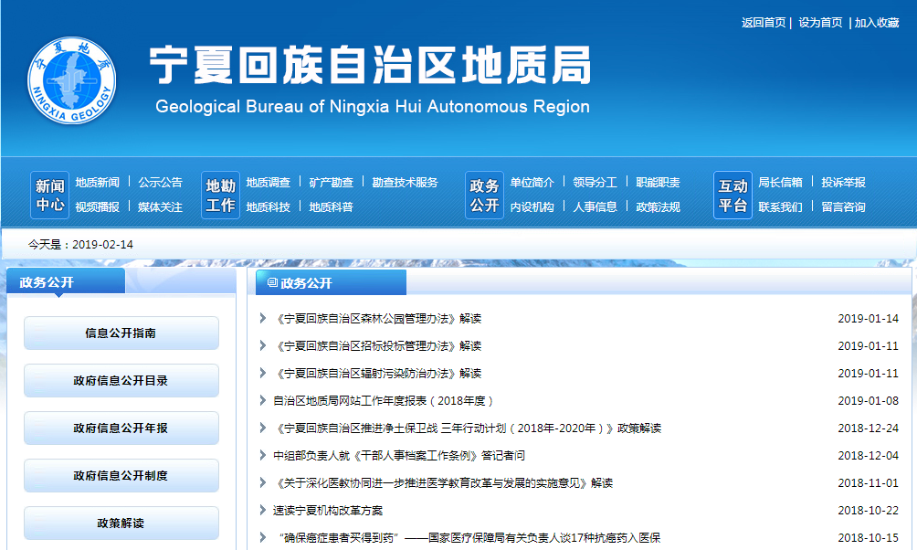 **（二）通过政务公开栏公开情况。**自治区地质局及所属单位和野外项目部均设立了政务公开栏，凡是“三重一大”事项、“三公”经费支出、财务预（决）算、设备采购、职称评定、工资分配、表彰奖励等涉及职工切身利益的事项都及时进行公开公示，接受广大干部职工的监督，保障了职工群众的知情权、参与权、监督权。2018年局政务公开栏公开信息593条。

**（三）通过局“两微一端”公开情况。**2018年2月，宁夏地质“两微一端”暨微信公众号、官方微博和手机客户端APP上线运行，目前微信公众号有1600多人关注，共公开发布信息140多条。

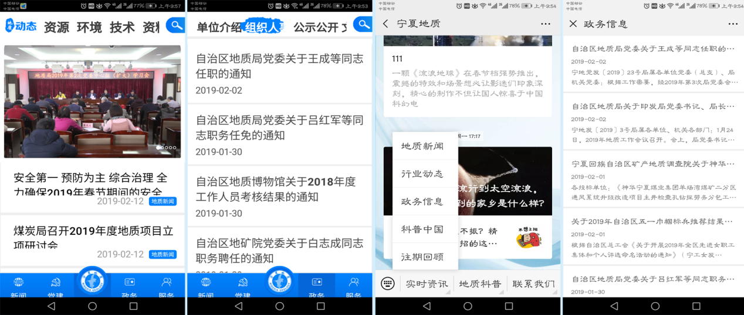 **（四）通过电子大屏、宣传栏、报纸、新闻媒体公开情况。**自治区地质局所有主动公开范围内的文件，都可以通过局门户网站实现“一站式”查询；局日常的工作事务通过局办公大厦一楼大厅电子屏对外公开；同时还通过电视、报纸、网络等媒体宣传和及时更换对外宣传栏内容，方便广大职工群众及时了解、获取重要信息。2018年，先后在新华网、中新网、中国自然资源报、宁夏日报、宁夏新闻网、宁夏电视台等各类媒体网站、报纸、电视台刊发和报道各类稿件70多篇；在局网站和局大屏幕播出视频短片20多个，配合制作完成局党建宣传片等各类宣传视频10余个，制作各类宣传展板150余块，利用电子屏播放宣传标语80余条，向自治区党委、政府报送信息240多条；较好地完成了庆祝自治区成立60周年暨建局60周年职工文艺汇演等相关活动的组织策划和宣传报道。

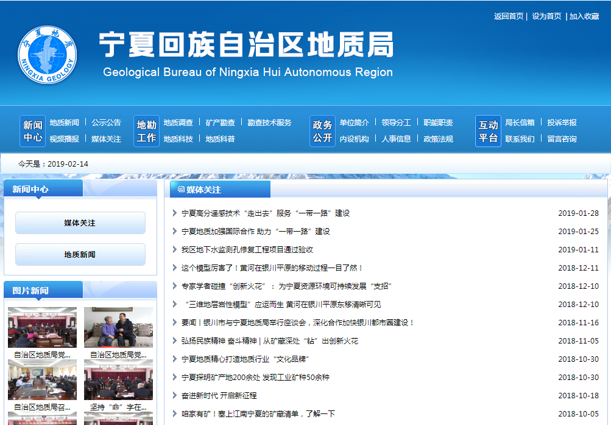

三、重点领域政府信息公开工作情况

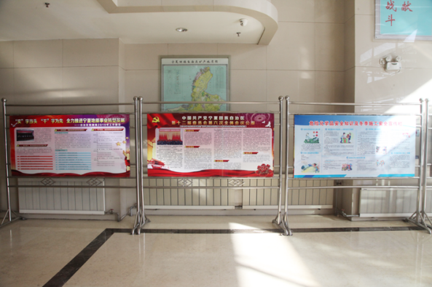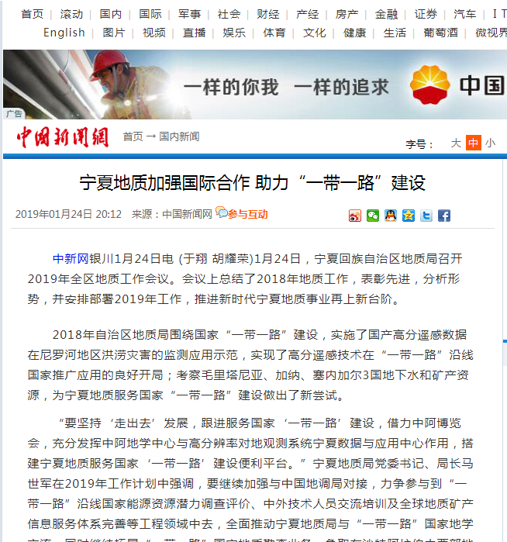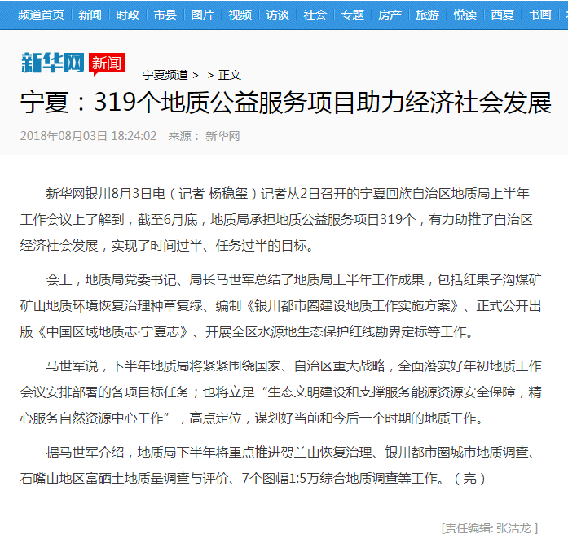

自治区地质局不涉及自治区牵头工作及重点领域信息公开工作，但认真履职尽责，并主动公开职工群众高度关注的重点领域工作。**一是公开职责职能。**公开职责职能，在局门户网站设置“组织机构”专栏，主动公开单位简介，领导分工，自治区政府赋予自治区地质局的职责职能，可承担的业务范围、业务资质情况，各内设机构的工作职责、联系人及联系方式。**二是公开依法决策。**对广大干部职工关注度高的决策事项，除依法应当保密外，决策前公开相关信息，征求干部职工意见。**三是公开推进政策执行和落实情况。**围绕自治区党委、政府下达给自治区地质局的年度效能目标管理考核任务，年度地质工作报告及《2018年局属单位效能目标管理考核办法》提出的重大事项，局党委会议、局务会研究安排的重点工作，及时实事求是地公开进展和完成情况。主动公开地质项目管理和民生资金使用情况，在局门户网站设置“重点领域”“财务信息”专栏，重点公开国家财政、自治区财政出资的地勘项目和地质科研项目资金使用、进展、质量管理等情况。全力推进医疗救助、特困救助、金秋助学、节庆慰问老党员及困难职工等情况，重点公开救助或慰问对象的人数（次）、发放标准、资金支出等情况。推进对中宁县喊叫水乡喊叫水村对口扶贫工作的公开，重点公开驻村扶贫工作年度安排、扶贫资金、项目安排、扶贫成效、贫困退出等情况。**四是公开预决算及“三公”经费。**认真贯彻落实《自治区党委办公厅人民政府办公厅印发<关于深入推进全区预决算公开工作的意见>的通知》要求，进一步扩大公开范围，细化公开内容。在局门户网站设置“财务信息”专栏，主要包括收支预算总额和一般公共预算收支，公务接待费、公务用车运行费、因公出国（境）等“三公”经费信息，并对增减变化情况进行说明。“财务信息”专栏全年公开85条信息。**五是公开重要项目实施信息。**在局门户网站设置“重点领域”专栏，适时公开重要项目的招标中标、项目进展、取得成果以及扶贫救助等信息。“重点领域”专栏全年公开44条信息。**六是公开重要人事信息。**在局门户网站设置“人事信息”专栏，按有关程序及时公开自治区地质局公开招聘信息、招聘过程及结果，干部评先评优、年度工作考核结果、职称聘任、干部任免、重要人事变动、高层次人才选拔等有关情况。“人事信息”专栏全年公开47条信息。**七是公开计划总结。**在局门户网站设置“计划总结”专栏，及时更新自治区地质局每年地质工作的总安排和年度目标任务完成情况，及时公布局系统内各类专项工作的年度计划和总结，便于职工群众及时查询、知晓自治区地质局各类工作计划、年度进展情况及取得的成效。“计划总结”专栏全年公开18条信息。

五、自治区人大代表建议、政协提案办理结果公开情况

主动公开人大代表、政协委员提案办理情况，今年，办理了自治区政协十一届一次会议第344号《关于推进银川都市圈城市地质调查工作》的政协提案。

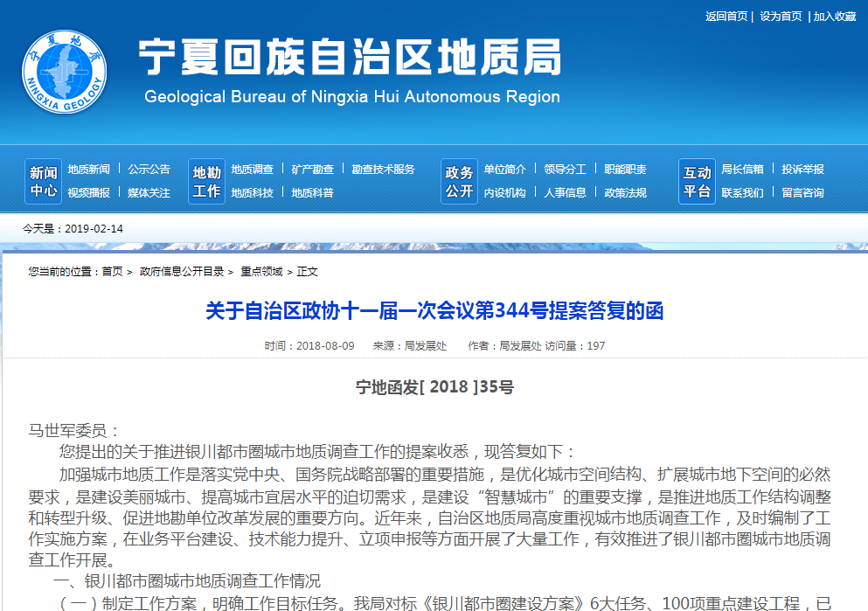

六、政策解读和回应社会关切情况

作为政府直属事业单位，自治区地质局只承担基础性地质调查评价、战略性矿产资源勘查和公益性地质技术服务等工作，不涉及制定有关自治区层面和行业内的政策性、规范性文件，也未发布过涉及社会公众利益的重大决策；但为了让职工群众更为便捷地了解国家的大政方针、行业内的重大政策及工作部署，自治区地质局在门户网站设置了“政策解读”专栏，定期转载国务院、自然资源部及自治区人民政府等部门刊登的有关政策法规解读稿件；在局门户网站首页显著位置增加“国务院文件”“自治区文件”栏目和“我为政府网站找错”监督举报平台入口，及时做好国务院、自治区层面的信息转载和转办网民留言工作。同时，通过宣传展板向广大职工群众解读国家、自治区的大政方针。2018年，共转载各类政策解读信息85条。在门户网站设置了“互动平台”专栏，下设“局长信箱”“投诉举报”“咨询留言”“便民服务”等4个二级专栏，对职工群众诉求、关注的问题及时反馈。今年以来，在局门户网站共收到11条关于自治区地质局咨询贴，回复率和办结率均达到100%。全局未发生舆情回应事件。

七、政府信息依申请公开情况

印发了《自治区地质局政府信息公开指南及目录》，明确了依申请公开政府信息工作流程；在局门户网站开通了“依申请公开”专栏，设置了“我要申请”“我要查询”2个栏目，便于社会公众查询、索取并提出申请。2018年，共年受理依申请公开3件次，按时办结，未收取任何费用。未收到涉及政府信息公开的行政复议申请和投诉，未发生涉及政府信息公开的行政诉讼案件。

1. 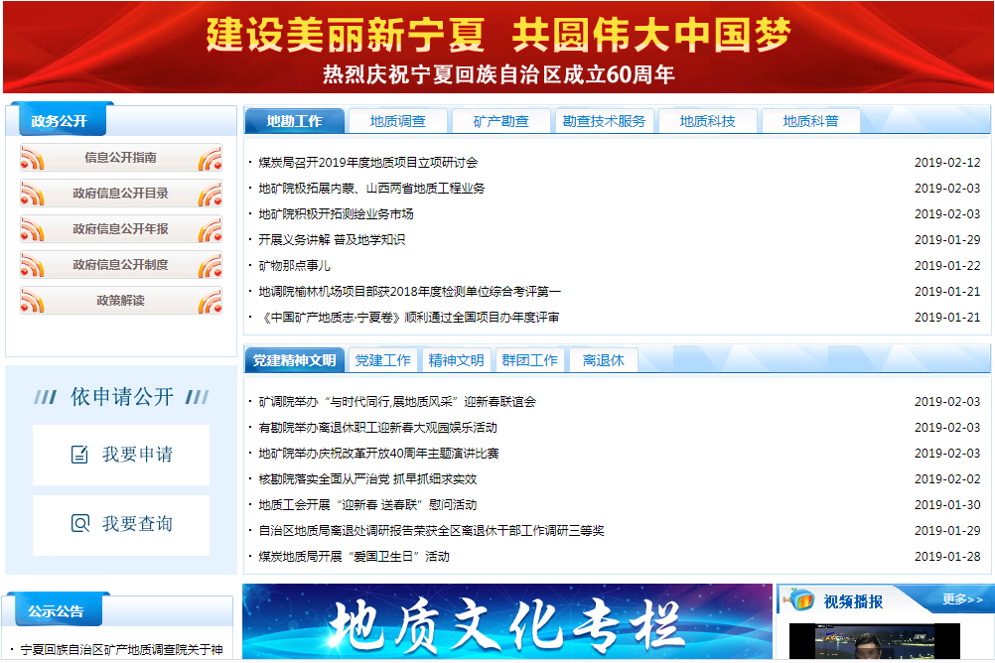完善公开制度机制建设情况

自治区地质局是政府直属事业单位，履行技术支撑、资源保障和服务社会“三大职能”，无行政执法和行政审批职能，自治区地质局地质工作行业管理归属自治区自然资源厅，因此，逐项对照《2018年度政务公开工作对照检查参考指标（自治区政府部门B组版）》各级指标，在“五公开”规定动作方面，自治区地质局紧密结合地质工作实际，全力推进，确保取得实效。**一是在建立“五公开”嵌入办文、办会工作机制方面**，自治区地质局制发了《自治区地质局关于规范公文标识政府信息公共属性的通知》（**宁地发〔2017〕69号**），要求全局所有印制的公文都有标注公开属性，并在文件签批单中标明不主动公开的理由。目前，局机关及所属12单位印发的每1份公文标注了“此件公开发布、依申请公开、不予公开”等公开属性，实现了全覆盖。对于局举办的有关专题会议、年度工作会议、党风廉政建设等会议，都积极邀请中央驻宁新闻媒体和宁夏主流媒体列席参加并对外宣传报道，扩大知晓面。**二是在决策公开方面，**严格落实《自治区地质局重大事项决策办法》，对广大干部职工关注度高的局党委重要决策事项，除依法应当保密外，都通过决策动议、合法性审查、集体讨论等环节进行，并公开相关信息。对标注“此件公开发布”“此件删减后公开”的文件，由局办公室专人负责，在局门户网站设置“自治区地质局文件”专栏，在规定时限内对外公开。同时，在局门户网站开设“会议公开”专栏，主动公开利益相关方、专家参与的相关重要会议。对国家和自治区财政投入开展的各类地勘项目，在项目申报实施前，自治区地质局都会召开评审论证会，邀请区内外地学专家参会，提出评审意见；涉及多方利益的信访案件办理，也会邀请利益相关方召开信访协调会议；并适时对局党委会议、局务会议和局长办公会议研究的有关事项决定在网站公开。**三是在信息公开保密审查方面，**按照自治区党委、人民政府有关要求，信息报送要严把信息内容关、时效关和审核关，严格按照政务信息报送工作程序要求，对上报的信息一律经通讯员初审后，报送分管领导，再由分管领导认真审核筛选签字后，上报局办公室。做到信息编写有管理有督导，信息发布有审核有登记。

1. 存在问题及2019年工作计划

尽管自治区地质局积极推进政府信息和政务公开工作取得了阶段性成果，但还存在少数干部职工对政府信息和政务公开工作重要性认识还有待提高，部分政府信息和政务公开信息存在公开不及时现象，政府信息和政务公开工作业务培训还需加强，对局属各单位政府信息和政务公开工作的监督检查力度需进一步加强等问题。

2019年，为更好地推动政务公开工作深入开展，自治区地质局将紧紧围绕自治区党委、人民政府和局党委的重大决策部署及公众关切，进一步细化政务公开工作任务，加大公开力度，不断增强公开实效，切实保障职工群众的知情权、参与权、表达权和监督权。

**（一）规范制度管理，增强工作实效。**进一步完善政务公开制度建设，完善政务公开内容范围。指导基层单位完善制度建设，为推动政务公开工作推向深入打下基础。

**（二）强化宣传学习，增强工作主动性。**进一步加强学习国家、自治区有关政务公开工作方面的政策法规及相关文件，提高对政务公开工作重要性和紧迫性认识，从推动地质事业健康可持续发展、更好地服务自治区经济社会发展的高度，进一步提高做好政务公开工作的自觉性。

**（三）突出工作重点，提升公开实效性。**把政务公开工作中涉及职工群众关心的热点问题，作为公开主要内容，努力做到政务决策公开、执行公开、结果公开；防止公开的随意性，不搞形式主义，不做表面文章。继续拓宽视野，创新思路，认真总结和把握政务公开工作的特点和规律，适时推广有效做法和典型经验，推动政务公开工作不断向纵深发展。

**（四）切实强化培训，加强队伍建设。**结合地质工作实际，树立问题导向和需求导向，制定针对政务公开工作人员的业务培训计划，精心安排培训内容；同时，积极组织有关工作人员参加上级部门组织的培训。鼓励局及局属各单位政务公开工作人员主动加强政策理论学习和业务研究，准确把握政策精神，增强专业素养，强化公开理念，提高指导、推动本单位政务公开工作的能力和水平。

**（五）加强监督检查，提高公开质量。**围绕中心，服务大局，不断完善政务公开工作相关制度，不断细化政务公开相关内容，采取多种形式及时把职工群众关注的热点、焦点内容予以公开。同时，认真开展政务公开考核评估工作，局政务公开办公室将定期或不定期深入局属各单位、机关各部门，对全局政务公开情况实行有效监督，严格责任追究，确保政务公开办事公开规范、有序、真实、实效，全面提高政务公开工作的质量。

附件：自治区地质局2018年度政府信息公开情况统计表

宁夏回族自治区地质局

2019年2月15日

（此件公开发布）

附件

政府信息公开情况统计表

（2018年度）

填报单位（盖章）：宁夏回族自治区地质局

|  |  |  |
| --- | --- | --- |
| 统计指标 | 单位 | 统计数 |
| 一、主动公开情况 | | |
| （一）主动公开政府信息数 （不同渠道和方式公开相同信息计1条） | 条 | 953 |
| 其中：主动公开规范性文件数 | 条 | 0 |
| 制发规范性文件总数 | 件 | 0 |
| （二）通过不同渠道和方式公开政府信息的情况 | | |
| 1.政府公报公开政府信息数 | 条 | 0 |
| 2.政府网站公开政府信息数 | 条 | 953 |
| 3.政务微博公开政府信息数 | 条 | 3 |
| 4.政务微信公开政府信息数 | 条 | 953 |
| 5.其他方式公开政府信息数 | 条 | 953 |
| 二、回应解读情况 | | |
| （一）回应公众关注热点或重大舆情数 　（不同方式回应同一热点或舆情计1次） | 次 | 0 |
| （二）通过不同渠道和方式回应解读的情况 | | |
| 统计指标 | 单位 | 统计数 |
| 1.参加或举办新闻发布会总次数 | 次 | 0 |
| 其中：主要负责同志参加新闻发布会次数 | 次 | 0 |
| 2.政府网站在线访谈次数 | 次 | 0 |
| 其中：主要负责同志参加政府网站在线访  谈次数 | 次 | 0 |
| 3.政策解读稿件发布数 | 篇 | 0 |
| 4.微博微信回应事件数 | 次 | 0 |
| 5.其他方式回应事件数 | 次 | 0 |
| 三、依申请公开情况 | | |
| （一）收到申请数 | 件 | 3 |
| 1.当面申请数 | 件 | 0 |
| 2.传真申请数 | 件 | 0 |
| 3.网络申请数 | 件 | 3 |
| 4.信函申请数 | 件 | 0 |
| （二）申请办结数 | 件 | 3 |
| 1.按时办结数 | 件 | 3 |
| 2.延期办结数 | 件 | 0 |
| （三）申请答复数 | 件 | 3 |
| 1.属于已主动公开范围数 | 件 | 0 |
| 2.同意公开答复数 | 件 | 0 |
| 统计指标 | 单位 | 统计数 |
| 3.同意部分公开答复数 | 件 | 0 |
| 4.不同意公开答复数 | 件 | 1 |
| 其中：涉及国家秘密 | 件 | 0 |
| 涉及商业秘密 | 件 | 0 |
| 涉及个人隐私 | 件 | 0 |
| 危及国家安全、公共安全、经济  安全和社会稳定 | 件 | 0 |
| 不是《条例》所指政府信息 | 件 | 1 |
| 法律法规规定的其他情形 | 件 | 0 |
| 5.不属于本行政机关公开数 | 件 | 1 |
| 6.申请信息不存在数 | 件 | 1 |
| 7.告知作出更改补充数 | 件 | 0 |
| 8.告知通过其他途径办理数 | 件 | 0 |
| 四、行政复议数量 | 件 | 0 |
| （一）维持具体行政行为数 | 件 | 0 |
| （二）被依法纠错数 | 件 | 0 |
| （三）其他情形数 | 件 | 0 |
| 五、行政诉讼数量 | 件 | 0 |
| （一）维持具体行政行为或者驳回原告诉讼请  求数 | 件 | 0 |
| 统计指标 | 单位 | 统计数 |
| （二）被依法纠错数 | 件 | 0 |
| （三）其他情形数 | 件 | 0 |
| 六、举报投诉数量 | 件 | 0 |
| 七、依申请公开信息收取的费用 | 万元 | 0 |
| 八、机构建设和保障经费情况 | | |
| （一）政府信息公开工作专门机构数 | 个 | 1 |
| （二）设置政府信息公开查阅点数 | 个 | 0 |
| （三）从事政府信息公开工作人员数 | 人 | 4 |
| 1.专职人员数（不包括政府公报及政府  网站工作人员数） | 人 | 0 |
| 2.兼职人员数 | 人 | 4 |
| （四）政府信息公开专项经费（不包括用于政府公报编辑管理及政府网站建设维护等方面经费） | 万元 | 0 |
| 九、政府信息公开会议和培训情况 | | |
| （一）召开政府信息公开工作会议或专题会议数 | 次 | 1 |
| （二）举办各类培训班数 | 次 | 1 |
| （三）接受培训人员数 | 人次 | 120 |

单位负责人：宋新华　　　　　　审核人：丁浩

填报人：卜建军 联系电话：2036626

填报日期：2019年2月12日